Бюджет для граждан

к решению «Совета Знаменского муниципального образования № 38 от 23 декабря 2022 года «О бюджете Знаменского муниципального образования на 2023 год и на плановый период 2024-2025 годов»

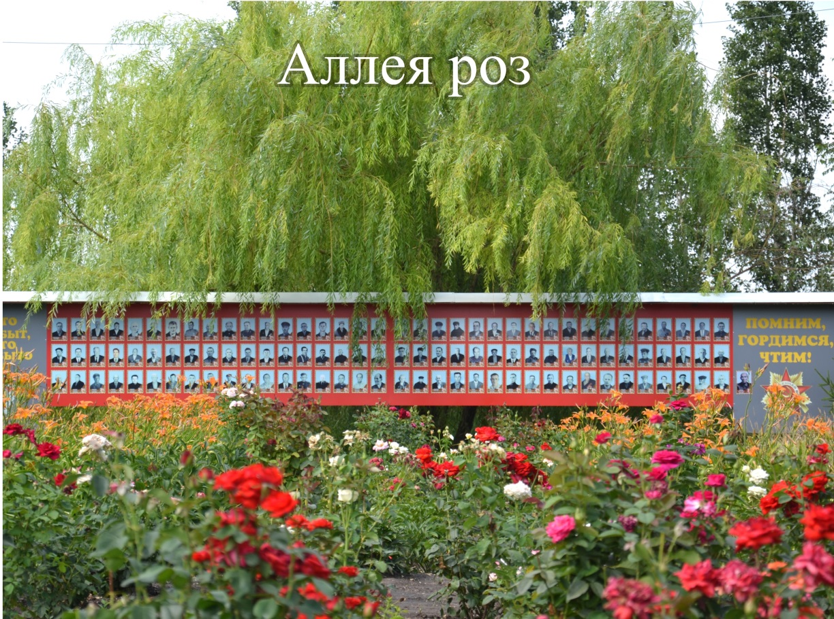

Уважаемые жители Знаменского муниципального образования.
Одной из главных задач бюджетной политики является обеспечение прозрачности и открытости бюджетного процесса. Для привлечения большого количества граждан к участию в обсуждении вопросов формирования бюджета района и его исполнения разработан «Бюджет для граждан».
«Бюджет для граждан» предназначен, прежде всего, для жителей, не обладающих специальными знаниями в сфере бюджетного законодательства. Информация «Бюджет для граждан» в доступной форме знакомит граждан с основными характеристиками бюджета Знаменского муниципального образования.
Бюджетный процесс - ежегодное формирование и исполнение бюджета
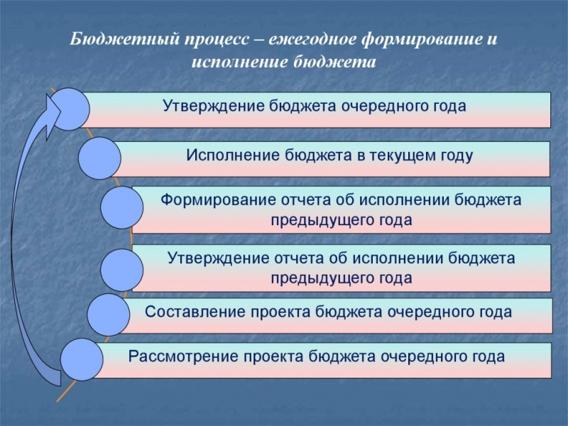
Что такое бюджет?
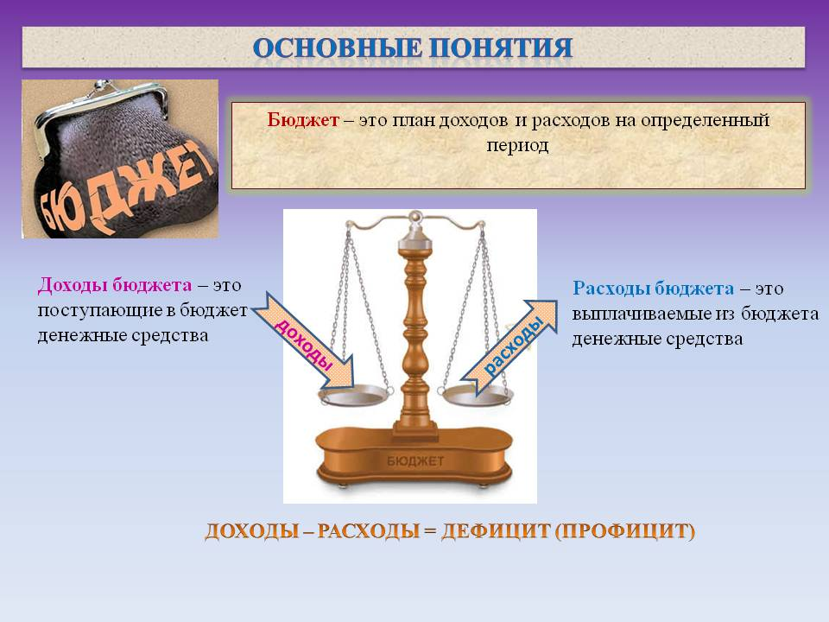

Бюджет Знаменского муниципального образования
тыс. руб.
Показатели | Отчет  2021 год | Оценка 2022 год | План
 |  |  | 2023 год | 2024 год | 2025 год
Доходы, в том числе | 5974,3 | 8487,3 | 8170,6 | 3618,7 | 3720,4
Налоговые, неналоговые доходы | 2549,4 | 3490,6 | 3186,5 | 3223,0 | 3308,6
Безвозмездные поступления | 3424,9 | 4996,7 | 4984,1 | 395,7 | 411,8
Расходы, в том числе | 3555,9 | 9111,2 | 8170,6 | 3618,7 | 3720,4
Условно утвержденные |  |  |  | 90,0 | 190,0
Общегосударственные вопросы | 2583,1 | 2666,2 | 1724,4 | 1688,4 | 1658,1
Национальная экономика |  | 5478,6 | 5494,4 | 941,2 | 975,2
Национальная оборона | 234,2 | 263,6 | 289,5 | 302,5 | 313,1
Национальная безопасность и правоохранительная деятельность | 12,5
Жилищно-коммунальное хозяйство | 556,0 | 477,3 | 454,0 | 391,6 | 379,0
Другие расходы | 170,1 | 225,5 | 208,3 | 205,0 | 205,0
Баланс (доходы-расходы)  (-)Дефицит или профицит(+) | -2418,4 | -623,9 | 0,0 | 0,0 | 0,0

Зачем нужны бюджеты?
Для выполнения своих задач муниципальному образованию необходим бюджет, который формируется за счет сбора налогов и безвозмездных поступлений направляемых на финансирование бюджетных расходов.
Основныехарактеристикибюджет
Доходы бюджета
Налоговые доходы | Неналоговые доходы | Безвозмездные поступления
- налог на доходы физических лиц  - акцизы по нефтепродуктам  - единый сельскохозяйственный налог  - налог на имущество физических лиц  - земельный налог | - доходы от использования муниципального имущества  - доходы от продажи материальных и нематериальных активов  - штрафы за нарушение законодательства  - прочие неналоговые доходы | - дотации  - субсидии  - субвенции  - иные межбюджетные трансферты

Межбюджетные трансферты - основной вид безвозмездных перечислений

Виды межбюджетных  трансфертов | Определение | Аналогия в семейном  бюджете
Дотации (от лат.«Dotatio» –дар, пожертвование) | Предоставляются без определения конкретной цели их использования | Вы даете своему ребенку «карманные деньги»
Субвенции (от лат.Subveire»– приходить на помощь) | Предоставляются на финансирование«переданных» другим публично-правовым образованиям полномочий | Вы даете своему ребенку деньги и посылаете его в магазин купить продукты(по списку)
Субсидии (от лат.«Subsidium» - поддержка) | Предоставляются на условиях долевого софинансирования расходов других бюджетов | Вы «добавляете» денег для того, чтобы ваш ребенок купил себе новый телефон(а остальные он накопит сам)

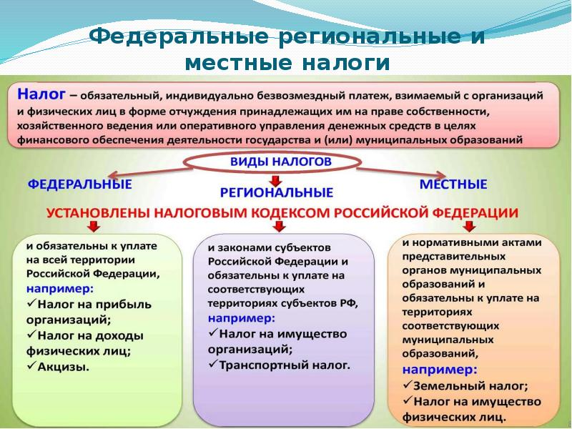

Налоги, зачисляемые в бюджет муниципального образования
в 2023году
Налог на доходы физических лиц | Налог на имущество физических лиц | Земельный налог
3 % 100 % 100 %

Местный бюджет
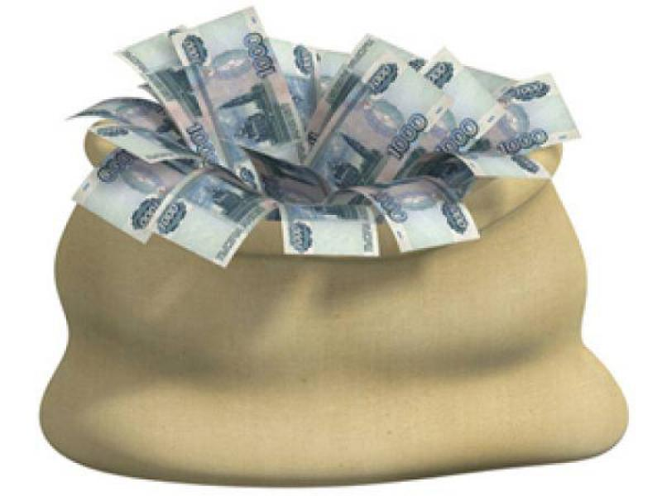

Структура доходов бюджета Знаменского муниципального образования
тыс. руб.
Наименование доходов | Отчет  2021 год | Оценка 2022 год | План
 |  |  | 2023 год | 2024 год | 2025 год
Налоговые доходы всего: | 2378,9 | 3386,6 | 3185,5 | 3222,0 | 3307,6
в том числе
налог на доходы физических лиц | 1011,6 | 949,6 | 1134,0 | 1145,3 | 1156,8
акцизы на нефтепродукты |  | 1067,0 | 889,4 | 941,2 | 975,2
единый сельскохозяйственный налог | 158,2 | 170,0 | 1,1 | 2,5 | 2,6
налог на имущество физических лиц | 179,5 | 150,0 | 149,0 | 189,0 | 208,0
земельный налог | 1029,6 | 1050,0 | 1012,0 | 944,0 | 965,0
Неналоговые доходы всего: | 170,5 | 104,0 | 1,0 | 1,0 | 1,0
в том числе
арендная плата за земли | 169,5 | 103,0
штрафы, санкции и возмещение ущерба |  | 1,0 | 1,0 | 1,0 | 1,0
невыясненные поступления | 1,0
Безвозмездные поступления всего: | 3424,9 | 4996,7 | 4984,1 | 395,7 | 411,8
в том числе
дотации | 3081,6 | 86,1 | 89,6 | 93,2 | 98,7
субсидии |  | 4647,0 | 4605,0 | 302,5 | 313,1
субвенции | 234,2 | 263,6 | 289,5
Иные межбюджетные трансферты | 109,1
Итого доходов: | 5974,3 | 8487,3 | 8170,6 | 3618,7 | 3720,4

Доходы бюджета Знаменского муниципального образования
в расчете на 1 жителя
( численность населения Знаменского муниципального образования
на 01.01.2022г. 1535 человек)
руб.
Наименование доходов | Отчет  2021 год | Оценка 2022 год | План
 |  |  | 2023 год | 2024 год | 2025 год
Доходы всего, в том числе: | 3892,0 | 5529,2 | 5322,9 | 2357,5 | 2423,7
налоговые и неналоговые доходы | 1660,8 | 2274,0 | 2075,9 | 2099,7 | 2155,4
безвозмездные поступления | 2231,2 | 3255,2 | 3247,0 | 257,8 | 268,3

Доходная база бюджета по налоговым и неналоговым доходам сформирована на основании имеющегося доходного потенциала, с учётом показателей прогноза социально-экономического развития Знаменского муниципального образования на 2023 год и плановый период 2024 и 2025 годов.
Основными бюджетообразующими доходами бюджета муниципального образования являются налог на доходы физических лиц, земельный налог и акцизы на нефтепродукты.

РАСХОДЫ.
Расходы бюджета – выплачиваемые из бюджета денежные средства.
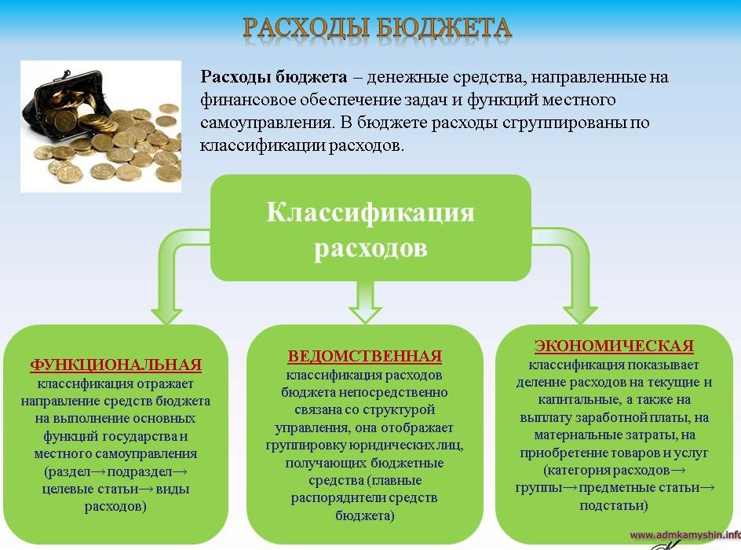

Расходы по основным функциям бюджета муниципального образования.
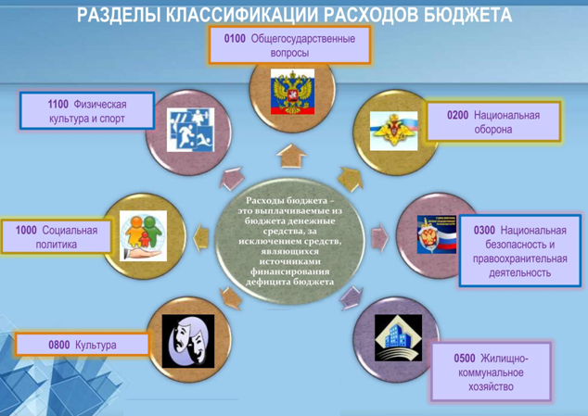
Структура расходов бюджета Знаменского муниципального образования по разделам в 2021-2025 годах.
%
Раздел | Наименование | Отчет  2021 г | Оценка 2022 г | План
 |  |  |  | 2023 г | 2024 г | 2025 г
 | Всего | 100 | 100 | 100 | 100 | 100
01 | Общегосударственные вопросы | 72,6 | 29,3 | 21,1 | 47,8 | 47,0
02 | Национальная оборона | 6,5 | 2,9 | 3,5 | 8,6 | 8,9
03 | Национальная безопасность и правоохранительная деятельность | 0,3
04 | Национальная экономика |  | 60,1 | 67,2 | 26,7 | 27,6
05 | Жилищно-коммунальное хозяйство | 15,6 | 5,2 | 5,6 | 11,1 | 10,7
08 | Культура и кинематография | 0,3 | 0,2 | 0,1 | 0,1 | 0,1
10 | Социальная политика | 4,5 | 2,3 | 2,5 | 5,7 | 5,7

%

Расходы бюджета Знаменского муниципального образования по основным разделам на душу населения
руб.
Раздел | Показатель | Отчет  2021 год | Оценка 2022 год |  | План
 |  |  |  | 2023 г | 2024г | 2025г
01 | Содержание работников органов местного самоуправления | 1269,93 | 1502,41 | 621,56 | 622,21 | 602,47
05 | Жилищно-коммунальное хозяйство | 358,98 | 310,94 | 295,76 | 255,11 | 246,91
08 | Культура, кинематография | 6,44 | 14,01 | 3,26 | 3,26 | 3,26
10 | Социальная политика |  | 132,89 | 132,44 | 130,29 | 130,29
 | Итого расходы местного бюджета | 2295,63 | 5935,63 | 5322,87 | 2298,83 | 2299,93

руб.

Расходы бюджета Знаменского муниципального образования запланированы на 2023 год в сумме 8170,6 тыс. рублей, на 2024 год в сумме 3528,7 тыс. рублей, на 2025 год сумме 3530,4 тыс. руб. Общий объем и структура расходов представлена в следующей форме:
тыс.руб.
Расходы |  | Отчет  2021 год | Оценка 2022 год | План
 |  |  |  | 2022г | 2023г | 2024г
Общегосударственные  вопросы |  | 2583,1 | 2666,2 | 1724,4 | 1688,4 | 1658,1
Национальная оборона |  | 234,2 | 263,6 | 289,5 | 302,5 | 313,1
Национальная безопасность и правоохранительная деятельность |  | 12,5
Национальная экономика |  |  | 5478,6 | 5494,4 | 941,2 | 975,2
Жилищно-коммунальное хозяйство |  | 556,1 | 477,3 | 454,0 | 391,6 | 379,0
Культура, кинематография |  | 9,9 | 21,5 | 5,0 | 5,0 | 5,0
Социальная политика |  | 160,1 | 204,0 | 203,3 | 200,0 | 200,0
ИТОГО расходов: |  | 3555,9 | 9111,2 | 8170,6 | 3528,7 | 3530,4

Бюджетные ассигнования бюджета Знаменского муниципального
образования по муниципальным программам
тыс. руб.
Наименование | План
 | 2022 год | 2023 год | 2024 год
Муниципальная программа «Развитие Знаменского муниципального образования Ивантеевского муниципального района Саратовской области» | 5953,4 | 1337,8 | 1359,2
Подпрограмма «Развитие автомобильных дорог общего пользования местного значения в границах населенных пунктов Знаменского муниципального образования» | 5494,4 | 941,2 | 975,2
Подпрограмма «Благоустройство» | 454,0 | 391,6 | 379,0
Подпрограмма "Обеспечение культурного досуга жителей муниципального образования» | 5,0 | 5,0 | 5,0

Планируемый объем муниципального долга

Вид долгового обязательства | На 01.01.2023г. |  | На 01.01.2024г. |  | На 01.01.2025г.
 | Сумма, тыс. рублей | Удельный вес, в% | Сумма, тыс. рублей | Удельный вес, в% | Сумма, тыс. рублей | Удельный вес, в%
Бюджетные кредиты из районного бюджета | - | - | - | - | - | -
Кредиты от кредитных организаций | - | - | - | - | - | -
Всего: | - | - | - | - | - | -

Муниципальный долг в Знаменском муниципальном образовании по состоянию на 01.01.2023г. – отсутствует.

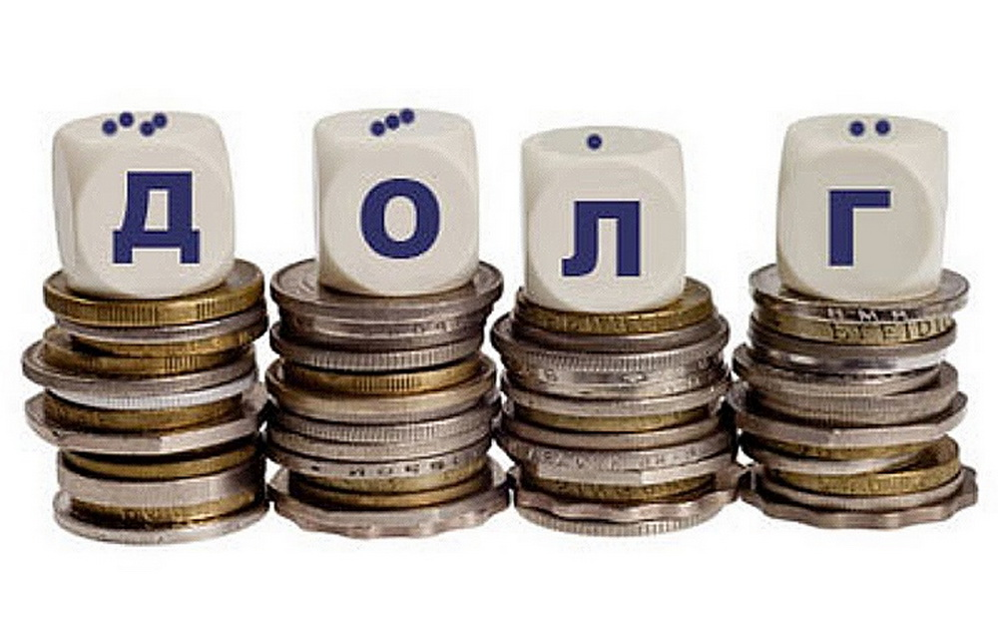

Контактная информация:
Адрес: Саратовская область, Ивантеевский район, пос.Знаменка.
График работы с 8-00 до 16-12, перерыв с 12-00 до 13-00.
Телефоны (8 84579 5-61-21)
Тел.5-61-21
Глава Знаменского муниципального образования Уколова И.Н.
Электронная почта: admznam@mail.ru

